«Развитие речи старших дошкольников с использованием методики «Аквариум» Е.Е. Шулешко, включая билингвальный компонент»

Кубахова Л.М.
воспитатель ясли – сада № 111

Пояснительная записка
Наши сегодняшние малыши – это завтрашние хозяева страны. И поэтому необходимо уже сегодня заботиться о воспитании маленьких граждан Казахстана. Одним из важнейших факторов в воспитании гражданственности и патриотизма в любом обществе является чувство глубокого уважения к языку своего государства.
Основным видом деятельности ребёнка лет является игра. «Аквариум» - является основным игровым моментом, который увлекает малыша. Ребёнок воспринимает обучение не принужденно, как свободно выбранную им деятельность. Методика «Аквариум» опирается на зрительную, слуховую и моторную наглядность, которые способствуют мобилизации разных видов памяти. Знакомя детей с буквами и звуками казахского языка, которых нет в русском, нужно научить малыша, во-первых правильно их произносить, во-вторых научить распознавать буквы, которыми эти особые звуки обозначаются, в-третьих, научить читать эти буквы наряду с буквами русского алфавита.
Чем раньше ребенок начинает изучение языка, тем легче ему усвоить его.
Актуальность нашей работы в том, что, усложняя тему «развитие речи» детей старшего дошкольного возраста с использованием методики «Аквариум» Е.Е.Шулешко, мы знакомим детей параллельно и с казахским алфавитом. Даём возможность детям наглядно увидеть, что и русский и казахский алфавиты имеют единую основу – кириллицу и разница между ними равна 10 буквам, обозначающим специфические звуки казахского языка: г – ғ, н –ң; к – қ; о – ө; у –ү – ұ; а – ә, и только һ и і не имеют аналогов в русском алфавите. Работу по усвоению похожего звука необходимо строить на сопоставлении. Одной из основных задач необходимо ставить выработку фонематического слуха ребёнка, способности различать о – ө; а – ә; к – қ и т. д. Для этого мы изготовили дидактическое пособие «Аквариум» с включением букв казахского алфавита.
Работая параллельно по двум аквариумам, ребенок осваивает казахскую и русскую грамоту, при этом совершенствуются в ориентировке на плоскости, развивает память, мышление.
Цель и задачи
Цель моей работы - познакомить детей с казахским и русским алфавитом с использованием методики «Аквариум» Е.Е. Шулешко.
Задачи:
- Учить находить свою букву – первую букву имени в аквариуме, её «адрес».
- Учить выделять сходство и отличие казахского и русского алфавита.
- Формировать правильное произношение всех звуков русского языка и специфических звуков казахского языка. Определять на слух наличие того или иного звука в слове, различать близкие по звучанию слова.
- Дать понятие детям «буква», «слог», «слово», «предложение».
- Помогать детям усвоить лексику и грамматику языков.

ОПИСАНИЕ ДИДАКТИЧЕСКОГО ПОСОБИЯ
Таблица «Аквариум»

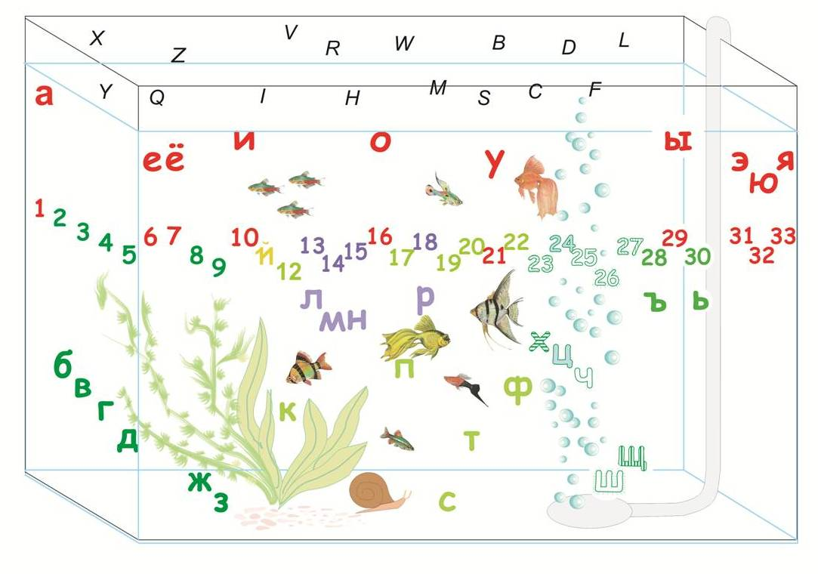
Алфавитная таблица «Аквариум» нужна детям на протяжении всего периода обучения. По ней они знакомятся с печатными буквами русского алфавита в первые недели занятий, в дальнейшем постоянно обращаются к ней при знакомстве с новым материалом, касающимся букв, слогов и слов.
«Аквариум» - таблица большая, 120*150 см. На ней изображен слегка вытянутый в высоту аквариум – стеклянный параллелепипед с голубоватой водой, в котором плавают среди водорослей и ракушек рыбки, а на стенках – буквы алфавита.
Буквы в «Аквариуме» размещены группами. Ориентирами к местоположению каждой группы букв является конкретный элемент изображения аквариума. Поэтому «Аквариум» не должен быть перегружен множеством деталей. Их должно быть ровно столько, чтобы облегчить поиск каждой группы букв. Вместе с тем таблица «Аквариум» должна быть достаточно яркой и привлекательной для детей.
Каждой букве в таблице соответствует ее порядковый номер цифра от 1 до 33. Цифры выделены в специальную горизонтальную полосу, находящуюся на высоте примерно ¾ от общей высоты «Аквариума». Они размещены в ней по порядку слева направо. Эта полоса может быть немного светлее, чем остальная площадь «Аквариума». Цифры расположены не ровным горизонтальным рядом, а маленькими «лесенками» идущими вверх и вниз соответствующими каждой группе букв. Каждая буква находится точно под (или над) своей цифрой. Над цифрами располагаются все гласные буквы, под цифрами согласные и знаки - мягкий и твердый.
Буква Й расположена в ряду цифр. Она и не гласная и не согласная. Её порядковый номер 11, и она стоит в таблице на мессе своего номера, так как её очертания напоминают 11, где первая единичка изображена просто палочкой , а хвостик второй единички довольно длинный и касается первой 11,а сверху поставлена перевернутая запятая. Гласные – это одна группа букв, хотя порядковые номера этих букв идут не подряд, а рассыпаны по всему алфавиту. Эти номера могут стоять в поясе по средней линии этого пояса.
Ниже пояса цифр размещаются группы согласных букв и группа знаком (мягкий и твердый).
Первая группа согласных (б, в, г, д, ж, з) располагается по диагонали, сверху вниз левом нижнем углу аквариума. Большая водоросль отгораживает эту группу букв, вытянутую линию от остального пространства аквариума.
У каждой буквы есть пара (б – п, в – ф, г – к, и т.д.) Каждая из этих букв располагается со своей парой на одной линии горизонтали. По вертикали каждая из букв – пар расположена точно под своей цифрой. Таким образам образуется вторая группа из букв – парная группа из букв первой группе. Эти буквы (п, ф, ш, к, г, с,) называются «рассыпными» - они стоят врассыпную.
Третья группа согласных (л, м, р, н) находится в центре аквариума прямо под цифрами. Буквы стоят не вряд, а в разбивку (л, н) – пониже, (м, р) – повыше, все на равном уровне под своими цифрами. Вперемешку с буквами этой группы изображена стайка мелких рыб. Маленькие рыбки ассоциативно связываются с напоминающими журчание воды названиями этих букв: эл, эм, эн, эр, и дети хорошо запоминают их.
Еще дна группа букв расположена в правой нижней части аквариума. Их опознавательным знаком служит изображение воздушного фильтра вверх пузырьками. У фильтра расположены шипящие буквы: ф, х, или щ. Они ассоциируются с поднимающимися пузырьками воздуха. Некоторые из этих букв входят, как бы в две группы – и в группу рассыпных и в группу у фильтра. Это буквы ф, ш, х. Буквы ф и ш, расположены на одной линии со своими парами в и ж. Буква х является как бы третьим дополнительным членом т – к – х. Она тоже стоит с ними в одной линии. Буквы ц и щ расположены под своими цифрами выше и ниже букв ш, ф,х.
Твердый и мягкий знак образуют особую группу из двух букв под цифрами примерно на уровне букв л, м, н, р. От последних их отделяет крупная рыбка плывущая в право.
Группы букв отмечены не только пространственным расположением, но и цветом. Каждая буква имеет свой цвет, в этот же цвет окрашена и соответствующая ей цифра. Гласные объединены красно-коричневой гаммой цветов. Группа согласных «за большой водорослью»(б, в, г, д, ж, з)сине-зеленого цвета. «Рассыпные» буквы – пары букв «б, в, г, д, ж, з» – имеют те же цвета что и их пары, с той разницей, что буквы «б, в, г, д, ж, з» залиты цветами сплошь, а «п, ф, ш, к, г, с» лишь оконтурены ими, а внутри контуров как бы видна вода. Цифры, являющиеся номерками этих букв, тоже раскрашены по этому принципу: номер букв «б, в, г, д, ж, з» - залиты соответствующими цветом, «п, ф, ш, к, г, с» - оконтурены ими. Буквы «д, м, н, р» - коричнево – фиолетовыми. Буквы «у фильтра» - эта пестрота решена по разному. Так буква «х» может быть двухцветной – в диагональную полоску. Причем один из цветов – цвет триады «г, к, х», а второй цвет – цвет «пестрой» группы (скажем белый). Буква ш - как ей и положено, оконтурена цветом, который залита буква «ж», но контур ее – «лохматый» на нем внутри и наверху «растут» шерстинки. А буква которая близка к «ш», может быть двухцветной в вертикальную полоску, один цвет как у пары «ж-ш,» а второй – белый. Буква «ч» может быть светло-голубой (так, чтобы белый цвет «пестрой» группы явственно в ней присутствовал), а буква «ц» - столь же светло – розовой. Буквы «ъ и ь» темнее кобальтово – зеленые.
Буквы в таблице «Аквариум» должны быть в печатном строчном (а не заглавном) начертании (я, е, ё). О заглавных буквах (печатных) на занятии может зайти особый разговор, они могут быть написаны на доске, разницу в начертании заглавных и строчных букв нужно обсудить с детьми, подчеркнув при этом, что в «Аквариуме» вс буквы строчные.
По поверхности воды в «Аквариуме» плавают буквы латинского (английского, немецкого) алфавита.

Казахский «Аквариум»
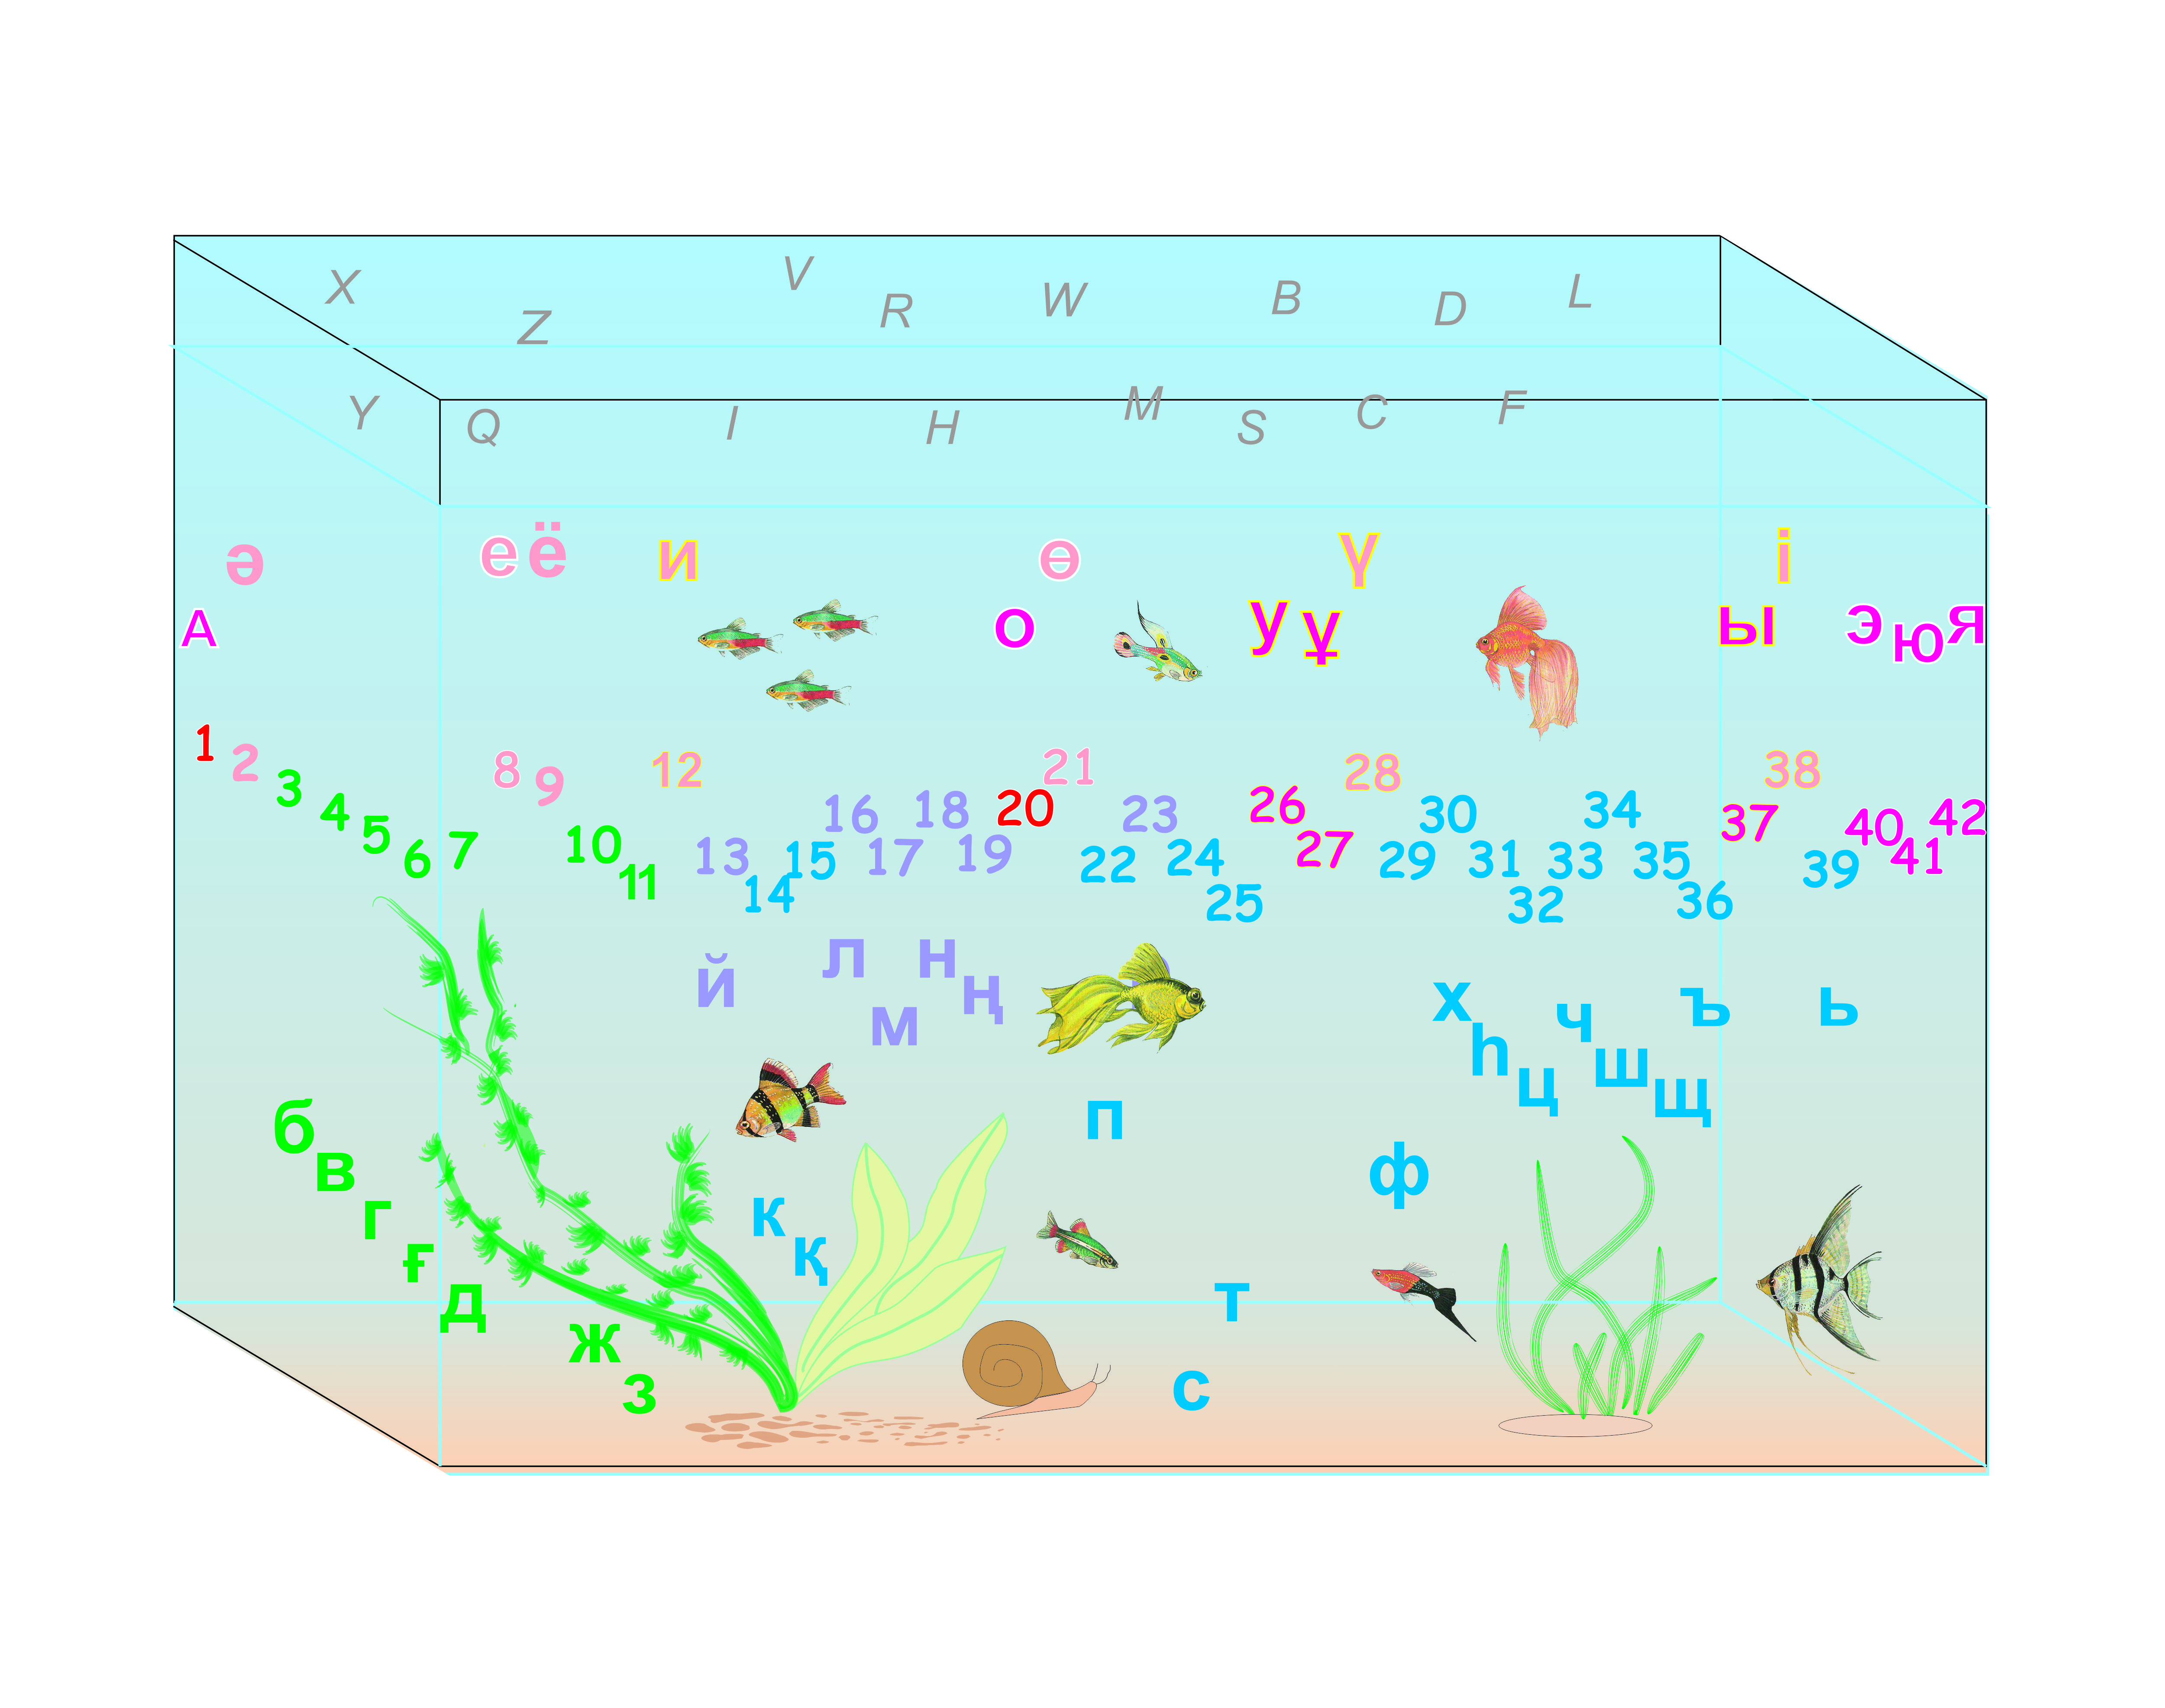
Вторая таблица с казахским алфавитом составлена аналогично русскому алфавиту «Аквариум». «Аквариум» с казахским алфавитом имеет отличие: цвет воды - темно голубой, добавились специфические гласные и согласные звуки.
Это звуки: Ә І Ң Ғ Ү Ұ Ө Қ Һ.Все буквы, также расположены по подгруппам.
Гласные делятся на: оранжевые и розовые.
Оранжевые гласные – дружат только с мягкими согласными.
Темно – розовые дружат только с твердыми согласными.
Согласные буквы расположены так же только добавились специфические буквы.
Работая по двум «Аквариумам» дети учатся сравнивать и наглядно видеть разницу, учатся ориентироваться на плоскости, развивается память, мышление.

Механизм реализации работы по теме
Этапы | Раздел программы | Цель
I этап | Основы грамоты | - Знакомство с алфавитом при помощи «Аквариумов».  - Учить находить свою букву имени, её адрес.  - Знакомство с отдельными группами букв – семейка «гласные», «согласные». Уметь находить их в аквариуме, называть имя буквы, звук, адрес, группировать буквы по цвету: в казахском алфавите (гласные красные – твёрдые, оранжевые – мягкие), в русском алфавите (красные гласные – поются), в казахском алфавите (согласные – звонкие, сонорные, глухие), в русском (согласные – имеют два звука).  - Учить детей различать звуки, не путая понятия «буква» и «звук».  - Учить делить слово на части, путём прохлопывания слов.  - Делить слово на звуки, слышать звук в слове, придумывать слова на заданный звук.  - Учить детей чтению на слух (путём ловли звуков).
I этап | Развитие речи | - Работать над дыханием, силой голоса, темпом речи (вдох через нос, выдох через рот).  - Проговаривание и заучивание чистоговорок.  - Проговаривание и прохлопывание слов.
I этап | Подготовка руки к письму | - Развивать кисть руки методом от простого к сложному (вращать волчок правой и левой рукой).  - Выполнение мелом узоров на дощечках, комментируя порядок действия.  - Обводка трафаретов, медиатора простым карандашом.  - Выполнение прямых горизонтальных и вертикальных линий, с заданными интервалами.
I этап | Ориентировка на плоскости | - На плоскости аквариума (верх, низ, право, лево, центр).  - Ориентировка на листе бумаги.  - В пространстве – лево, право, сзади спереди.
I этап | Развитие познавательных процессов | - Развивать логическое мышление, глазомер, воображение. Учить сравнивать, выделять главное, обобщать.
II этап | Основы грамоты | - Продолжать знакомить со специфическими звуками и буквами казахского алфавита.  - Закреплять умение детей: классифицировать буквы, называть место расположения в аквариуме; делить слово на части; придумывать слова на заданный звук; отличать «звук» от «буквы»; различать твердые и мягкие согласные.  - Зрительно запоминать буквы, чтение слогов.  - Учить выполнять задание индивидуально.
II этап | Развитие речи | - Продолжать учить отгадывать и загадывать загадки. Учить описывать предмет по признакам. Отрабатывать чистоту звуков казахского и русского алфавита методом звукоподражания, проговаривания чистоговорок.
II этап | Подготовка руки к письму | - Продолжать работу с медиатором, дорисовывать, закрашивать, штриховать вертикальные и горизонтальные линии. Вырезывание ножницами.
II этап | Развитие познавательных процессов | - Развивать логическое мышление, память. Уверенность в себе. Высказывать своё мнение.
III этап | Основы грамоты | - Складывание слогов в слова. Выкладывание слов из 3-4 букв. Продолжать учить слышать звуки, уметь находить слова с нужным звуком. Находить одинаковые звуки в словах.
III этап | Развитие речи | - Выполнять упражнения на дыхание.  - Отгадывание загадок, самостоятельно придумывать загадки,  - Описывать товарища.  - Заучивание чистоговорок.
III этап | Подготовка руки к письму | - Учить проводить прямые линии без отрыва руки. Вырезывание ножницами, игры в мозаику.
III этап | Развитие познавательных процессов | - Воображения (дорисуй на что похоже).  - Ориентировка в пространстве.  - Усидчивость, выдержанность.  - Уметь самостоятельно оценивать поступки товарищей.  - Уметь рассуждать.

Работа с родителями
Следует особо подчеркнуть роль родителей в успешном обучении казахскому языку. Сегодня уже не вызывает никаких сомнений тот факт, что знания усваиваются лучше, и быстрее, если обучающийся сам этого хочет и старается. Создать обстановку в которой ребенок проникся бы желанием научиться казахскому языку, говорить и читать на нем, проявляя к нему уважение и интерес – это целиком зависит от родителей. Для этого мы проводим родительское собрание по теме «Взаимодействие детского сада и семьи», где мы решаем, как сделать жизнь наших детей интересной. Мы говорим, как важно родителям быть в курсе событий проводимых в детском саду. Для этого знакомим с планом мероприятий. Обсуждение происходит в подгруппах, родители распределяют ответственных. Результаты озвучиваются и фиксируются. Только находясь рядом с ребенком, в условиях детского сада родители смогут по-новому увидеть своего ребенка. Важно быть с ним в контакте, не сводить интерес только к рациону питания и распорядку дня, а проживать этот значимый период жизни вместе с ним. Многие родители становятся активными участниками работы проводимой в детском саду. Совместно готовятся праздники, родители принимают активное участие, шьют костюмы, разучиваются роль, песни и т.д. У нас в группе оформлен уголок «Учите с нами» - где вывешиваются новые слова, выражения по теме недели. Родителям предлагаются стихотворения, рифмовки, объясняются особенности произношения отдельных звуков, значения слов.
Для ребенка овладение грамотой и тем более на втором языке – это кропотливый труд, очень серьёзное испытание воли, усидчивости, трудолюбия. А эти качества в нем только – только начинают закладываться. Поэтому ребенок нуждается в психологической поддержке и помощи самого близкого человека – родителей.

Ожидаемый результат:
- Дети учатся складывать слоги, слоги в слова, выкладывают слова из букв.
- Слышат звуки, уметь говорить слова с нужным звуком. Значительно расширяется запас слов на казахском языке.
- Находят одинаковые звуки в словах.
- Развивается моторика рук. Учатся проводить плавные прямые линии без отрыва руки.
- Хорошо ориентируются в пространстве, на листе бумаги.
- Учится в правильной форме выражать своё желание, эмоции, мысли.

Литература
1. Авторы: Нуртазина Р.Б.- кандидат педагогических наук, доцент, герой соц. труда, заслуженный учитель РК; Исмагулова Б.Х. – кандидат педагогических наук, доцент, отличник образования РК; Досмамбетова Г.К. – учитель казахского языка высшей категории ассоциированной школы «Юнеско» БЭСТ; 2. Сейсенова А.Д. – кандидат филологических наук, доцент.
Методическое пособие «Изучаем казахский язык»
3. Авторы: К.С. Ильяшева.А.Е. Шалашанова.
Новикова Ю.О. Развитие речи детей /Дошкольное воспитание. 1976,№ 6, 8.
Познавательные способности в обучении / Под ред. В.Д.Шадрикова. М.:Просвещение,1991.
4. Развитие речи детей дошкольного возраста / В.И. Логинова, А.И.Максаков, М.И. Попова и др. Под ред. Ф.А.Сохина. М.: Просвещение, 1984.
Чайпи Дж. Готовность к школе. М., 1992.
5. Михайленко Н. Я., Короткова Н.А. Как играть с ребёнком. М.: Педагогика, 1990.
6. Минскин Е.М. От игры к занятиям. М.: Просвещение, 1987.
7. Житкова Л. М. Учите детей запоминать. Пособие для воспитателей детского сада. М.: Просвещение, 1985. Занятия по развитию речи в детском саду / Под ред. О. С. Ушаковой. М.: Просвещение,1993.
8. Швайко Г.С. Игры и игровые упражнения для развития речи. Под ред. В. В. Гербовой.
9. Матеева А. Н. Звуки и буквы. М.: Рекорд, 1997.
10. Аникеева Н. П. Воспитание игрой. М.: Просвещение, 1987.
11. Венгер А. А. Схема индивидуального обследования детей младшего школьного возраста. М. Просвещение, 1989.
12. Газман О.С., Харитонова Н.Е. В школу- с игрой. М.: Просвещение, 1991.
13. Ершова Г.А, Котелкина Г.А, Савич С.А - Обучение чтению и подготовке руки к письму детей пяти лет. Из опыта работы учебно – воспитательного комплекса № 42 г. Павлодара 1997 год.

